Un tuto d’installation de Fail2Ban est disponible au lien suivant : <https://doc.ubuntu-fr.org/fail2ban>

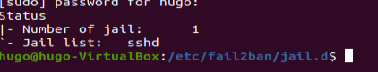

Il s’agit d’une capture d’écran montrant que Fail2ban a bien été installé et configuré

J’ai ensuite installé patator en suivant le la documentation suivante : <https://nemesida-waf.medium.com/brute-force-attacks-using-kali-linux-49e57bb89259>

Puis j’ai attaqué la machine possedant fail2ban

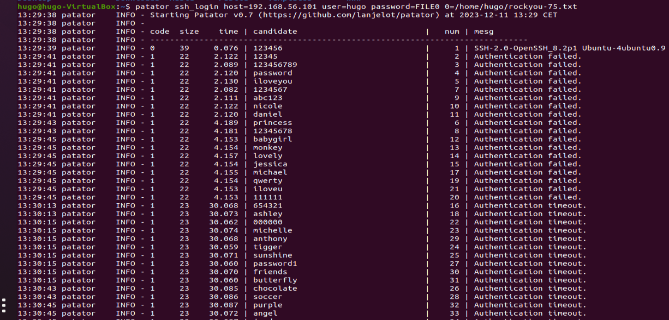

Le premier mot de passe et le bon mais patator continue l’attaque, je dois faire en sorte qu’il se fasse bannir et ce qui arrive

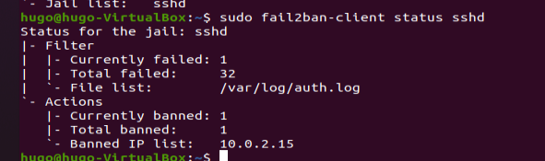

On retrouve ici l’ip de la machine attaquante qui a ete banni par fail2ban